Детский алкоголизм причины и последствия

Детский алкоголизм: причины, симптомы и лечение

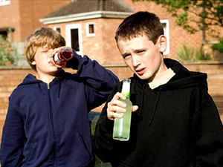
Хронической формой алкоголизма страдают тысячи людей, но особенно опасно такое заболевание для детей. У ребёнка далеко не все системы сформированы полностью, поэтому алкогольные напитки могут нанести организму очень сильный вред, вызвать серьёзные нарушения в психике и привести к быстрой деградации и ухудшению деятельности мозга.

Особенности детского алкоголизма
Детская форма алкоголизма – одно из самых серьёзных заболеваний в настоящее время. На территории России и других стран СНГ оно начало проявляться после распада Советского Союза.
Алкогольные напитки в настоящее время легкодоступны, а их использование не вызывает особого порицания у общества. Спиртное часто сопровождает вечеринки, и иногда его начинают употреблять дети — из интереса и желания почувствовать себя более взрослым либо под влиянием ребят постарше. При этом детская психика ещё не сформирована, и развитие привыкания происходит более быстро — в результате у ребенка начинает проявляться зависимость от алкогольной продукции.
Средний возраст, в котором современные подростки начинают употреблять алкоголь — 10 лет. Чаще всего его предлагают сами взрослые, не понимая, к каким серьёзным и опасным последствиям может это привести. Раннее знакомство подростка со спиртным чаще всего происходит случайно либо с подачи родителей, которые проводят курс лечения при помощи спиртовых настоек и растворов.
Детская форма алкоголизма в большинстве случаев выявляется врачами в возрасте 10-14 лет, но в некоторых случаях можно заметить более раннее развитие зависимости. Так, лечащие специалисты говорят о детях в возрасте трех лет, которые уже обладают выраженной симптоматикой заболевания. Если закрыть глаза на такую опасную проблему, то она может стать настоящей угрозой для всей нации людей.

Характер протекания
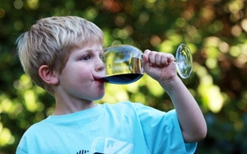
- Происходит более быстрое привыкание к спиртным напиткам.
- Процесс заболевания приобретают злокачественную форму.
- Употребляется большое количество объёмов спирта залпом.
- Быстрый процесс развития запоев.
- Низкий процент возможности положительного эффекта от лечения заболевания.

У взрослых людей хроническая форма алкогольной зависимости развивается за 5-10 лет, а у детей – до 4 раз быстрее, что происходит из-за анатомо-физических особенностей организма. У детей внутри мозговой ткани находится гораздо меньшее количество белка и больше воды, в которой происходит быстрый процесс растворения этанола, что влияет на эффективность его усваиваемости.
Около 7% спирта выводится из организма посредством лёгких и почек, а другая часть воздействует на организм ребёнка в виде токсина и всеми возможными способами отравляет его. В конечном счёте организм быстро адаптируется к ядовитым веществам, а после быстро развивается привыкание.
Злокачественное течение алкогольной зависимости у детей можно объяснить тем, что их организм ещё не полностью развит. Центральная нервная система в это время ещё не способна качественно и долго противостоять разрушительному действию спирта, поэтому происходит процесс быстрого развития необратимых для организма человека последствий.
Так как подросток боится критики от взрослых людей, то он использует алкоголь втайне от них. В этом случае дозы спиртного употребляются залпом и чаще всего без закуски.
Подросток быстро привыкает к процессу распития спиртных напитков по поводу и без него. Во время легкого опьянения дети начинают ощущать неуверенность, а трезвое состояние, которое присуще для человека, становится для них каким-то странным явлением. В стремлении поддержать эффект от опьянения подросток начинает уходить в тяжелые запои.
Детский алкоголизм очень трудно вылечить, так как психика в таком возрасте не развита полностью, а зависимость развивается очень быстрыми темпами. Подростку начинает даже нравиться состояние опьянения: в нём он ощущает себя наиболее комфортно. Уговорить его пройти курс лечения будет очень сложно, но без осознания заболевания и желания начать курс лечения борьба с пьянством становится безрезультатной.

Причины и последствия
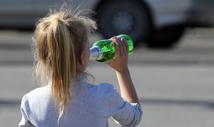
Большое количество малолетних алкоголиков становятся такими по вине своих родителей. В процессе семейных праздников и застолий взрослые пьют алкогольные напитки, а дети видят всё это и замечают, что именно после выпивки родителям становится весело.
Кроме этого, большое количество взрослых людей наливают немного спиртного ребёнку, чтобы он смог выпить вместе с остальными. В детском возрасте такого может хватить, чтобы появилась настоящая зависимость. Подросток начинает думать, что в спиртном нет ничего опасного и плохого, он лишь является возможностью получить хорошее настроение и расслабиться.
Полный список причин развития детского алкоголизма намного шире, но все пункты связаны с неправильным отношением взрослых людей к своим детям:
- Подражание старшим друзьям и ребятам.
- Алкоголизм одного либо обоих родителей.
- Желание избавиться от большого количества проблем в школе либо даже дома.
- Наличие у ребёнка собственных денег.

Дети в большинстве случаев начинают употреблять алкоголь лишь со своими сверстниками и в компаниях, а на семейных праздниках они часто отказываются выпить небольшой стакан алкоголя. Сейчас неуклонно растёт число школьников, которые регулярно употребляют слабоалкогольные напитки. Дети думают, что таким способом начинают выглядеть намного взрослее и приобретают уважение со стороны своих одноклассников и друзей.

Так как самоконтроль в это время у ребёнка отсутствует, то он очень часто начинает перебарщивать с общей дозировкой средства и доводит себя до тяжёлой стадии алкогольного опьянения. Именно в таком состоянии дети совершают правонарушения и хулиганят, начинают воровать, в конечном счёте попадая на учёт в детские комнаты полиции.
Самой тяжёлой и опасной формой болезни считается врождённая форма алкоголизма. Она может быть выявлена у детей, чьи родители продолжали употреблять алкогольные напитки даже во время зачатия ребёнка, а также во время беременности.
Если ребёнок каким-то образом получил дозу этанола в утробе матери, он начинает часто плакать, так как ему необходима привычная доза вещества в организме. Такому новорожденному будет достаточно смочить губы спиртом – и он быстро успокоится.
Часто алкоголизм возникает у ребят, которые перенесли особые заболевания, приводящие к изменению личности и характера.
- Мозговые травмы.
- Нейроинфекцию.
- Органические виды поражений в центральной нервной системе.
В таких случаях можно заметить более интенсивные и злокачественные формы пьянства. Малыш начинает очень быстро терять контроль над объёмом выпитых алкогольных напитков, а также испытывать повышенную тягу к спиртному. В скором времени происходит развитие абстиненции.

К психологическим причинам можно отнести следующие события:
- Ранняя потеря мамы.
- Острые конфликты в семье.
- Отсутствие контроля со стороны родителей ребёнка.
- Полная социальная запущенность как семьи, так и отношений между родителями и ребенком.

Стадии заболевания
Алкогольная зависимость у подростка может развиваться в течение долгого времени, но процесс в детском возрасте проходит намного быстрее, чем во взрослом.
Есть пять главных стадий развития заболевания:
- Привыкание к алкоголю.
- Регулярное распитие алкогольной продукции.
- Развитие психической зависимости
- Абстинентный синдром.
- Деменция.
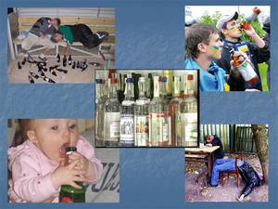
В самом начале заболевания ребёнок начинает употреблять спиртное время от времени, в конечном счёте происходит быстрая адаптация к спирту. Так как организм ещё формируется, он способен оказывать сопротивление вредному воздействию этанола.
Как родители, так и учителя ребёнка должны внимательно относиться к ребенку, замечая изменения в его характере, поведении, а также появление у него новых нежелательных знакомых и друзей. Развитие привычки к алкоголю происходит в течение 4-6 месяцев.
Если пропустить начальную стадию, ребёнок начнет употреблять спиртное регулярно. Со временем он будет увеличивать дозировку и переходить на более крепкую алкогольную продукцию.
На второй стадии развития зависимости у детей начинает активно изменяться общее поведение, именно поэтому основная задача взрослых – вовремя заметить изменения, а также отреагировать и дать понять ребёнку, что алкоголь может привести к очень сильным неприятностям, вызвать заболевания и сломать всю жизнь. В это время ещё можно попробовать устранить заболевание, прекратив процесс использования алкоголя.

Через один год после начала приема алкоголя у детей начинает формироваться определённая зависимость со стороны психики. В это время он может употреблять спиртное в любое время, при этом ему совершенно неважно, какой именно по качеству будет спирт.
Переносимость этанола в это время увеличивается уже в 3-4 раза, вместе с этим ребёнок утрачивает контроль за количеством выпитого и не контролирует своё поведение. Дети начинают очень часто выпивать в больших объёмах. Это может говорить о том, что произошло развитие хронической формы алкоголизма.
Когда наступит абстинентный синдром, можно диагностировать переход болезни в хроническую форму. Синдром отмены у детей при этом может сопровождаться вегетативно-соматическими нарушениями. По времени он продолжается намного меньше, чем у взрослых людей, а возникает после использования значительного количества спиртных напитков.

Есть большое количество признаков, по которым внимательные взрослые могут заподозрить у ребёнка развитие алкоголизма.
Так, отравляющее воздействие спиртного происходит на мозг, а также центральную нервную систему, что вызывает отклонения в поведении:
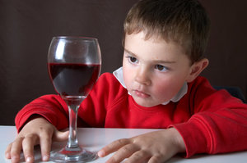
- Резкое ухудшение оценок.
- Воровство.
- Хулиганство.
- Нервозность.
- Несоблюдение гигиены.
- Отказ от знакомства своих родителей с новыми друзьями.
- Потеря особых интересов к прошлым увлечениям.
- Повышенная скрытность.
Частые прогулы в школе.
Резкое изменение круга общения ребёнка.
Ухудшение нормальных до этого оценок в школе.

Также у детей развиваются физические признаки алкогольной зависимости, которые насторожат заботливого родителя. Они могут быть связаны как с пагубным взаимодействие спиртного на неразвитый организм, так и с похмельем.

Остальные признаки, которые способны выдать малолетнего алкоголика:
- Перегар.
- Регулярные боли в голове.
- Запах алкоголя от одежды.
- Регулярная тошнота.
- Невнятная речь.
- Красные щёки и лицо.
- Замедленные рефлексы.
- Резкое ухудшение координации.
Вместе с этим могут развиваться когнитивные симптомы. У подростка ухудшаются концентрация внимания, память. Он часто забывает школьный материал, плохо запоминает информацию, что очень сильно влияет на общую успеваемость.

Причины и последствия детского алкоголизма
К сожалению, подростковый алкоголизм — это не новость для нашей страны. Очень большой процент школьников регулярно употребляет какие-либо виды спиртных напитков. При этом возраст потребителей алкоголя постоянно снижается, и сейчас данная проблема касается даже учащихся младших классов.

Каковы же причины детского алкоголизма?

Причины детского алкоголизма основываются на психологии. Как правило, это:
- плохая компания;
- соответствующий пример – пьющие родственники;
- очень много свободного времени;
- способ самоутвердиться;
- давление со стороны родителей;
- метод устранения проблем.
Причины, которые указаны выше, касаются детского и подросткового алкоголизма. У многих данной категории детей привычка к зависимости способна появляться еще в утробе мам, если они употребляют алкоголь. Ведь спиртное оказывается в крови малыша, попадая туда сквозь плаценту.
Чем конкретно страшна эта тенденция? Прежде всего, если человек начал употреблять спиртные напитки в 10 лет, то к моменту получения паспорта у него есть все шансы стать зависимым от алкоголя. Но даже не это самое страшное.

У детей появляются определенные признаки алкоголизма:
- удлиняется форма лица;
- лоб становится низким;
- кости подбородка неправильно развиваются;
- наблюдается деформирование грудной клетки, недоразвитие тазобедренных суставов, слабо разгибаются локтевые суставы;
- уплотнение затылка;
- укорочение верхней губы;
- пороки сердца;
- косоглазие;
- неправильное физическое развитие и так далее.
Далеко не все дети, балующиеся пивом или баночными коктейлями, впоследствии станут алкоголиками. Кто-то ограничивает себя по собственным соображениям или опасаясь наказания родителей. Другие же самостоятельно откажутся от опасной привычки, немного повзрослев.

Какие последствия детского алкоголизма?
Гораздо страшнее то, что употребление алкоголя в столь раннем возрасте крайне серьезно вредит здоровью. Несформировавшийся организм очень уязвим к разрушительному воздействию алкоголя и веществ, добавляемых в дешевое пиво, баночные коктейли и т.д.

Наиболее опасные из последствий детского алкоголизма:
- расстройство ЖКТ;
- болезнь сердечно-сосудистой системы;
- снижение иммунитета;
- авитаминоз;
- нарушаются функции головного мозга.
Если своевременно диагностировать алкогольную зависимость у ребенка, исключить причины детского алкоголизма, то его можно быстро излечить, избежав непоправимых последствий детского алкоголизма. Нужно осуществить грамотную профилактику, предоставить ребенку возможность чем-то заняться – а это учеба, походы в секции и так далее.

Последствия детского алкоголизма
Употребление алкоголя детьми, не достигшими совершеннолетия, может привести к быстрому лавинообразному появлению у них алкогольной зависимости, то есть к появлению и развитию детского алкоголизма. Причины и последствия детского алкоголизма определяются чаще всего социальной средой, в которой находится ребенок. Пьющие родители, отягощенная алкоголем наследственность, доступность алкоголя в семье, участие ребенка в совместных семейных пьянках, выбор соответствующей компании, все это может привести к развитию алкоголизма у ребенка.

Высокая чувствительность к алкоголю
Поскольку детский не окончательно сформировавшийся организм имеет высокую чувствительность к различным токсинам, последствия употребления алкоголя детьми проявляются достаточно резко и остро — страдает память, нарушается процесс формирования абстрактного мышления и логики, обедняются эмоции, снижаются интеллектуальные возможности и способность к концентрации внимания.

Стадии детского алкоголизма
Развитие заболевания имеет некоторые ярко выраженные стадии и последствия детского алкоголизма. В частности, на первом этапе, в течение примерно полугода происходит привыкание организма ребенка к спиртному. В следующем периоде, длительность которого составляет около года, дозы потребления спиртного увеличиваются, употребление алкоголя становится достаточно регулярным. Последствия детского алкоголизма в этот период выражаются в изменении поведения, характерном для начала формирования алкогольной зависимости и выражающемся в проявлении социопатии.

Формирование зависимости от алкоголя
Третий период развития болезни включает формирование психической и физиологической зависимости от алкоголя. Развивается хронический детский алкоголизм, и его последствия могут привести к серьезным алкогольным отравлениям и нарушениям психики. В дальнейшем течение болезни приводит к появлению у ребенка абстинентного синдрома, появляющегося после принятия больших доз алкоголя. У детей алкоголиков абстинентный синдром протекает легче, чем у взрослых, и является менее продолжительным во времени.
Появление абстинентного синдрома у ребенка говорит о хронической стадии болезни. Последствия алкоголизма у детей в этот период включают проявление агрессии, распад психики, социопатию и деградацию интеллекта.

Лечение хронического детского алкоголизма затрудняется, поскольку физические последствия детского алкоголизма приводят к органическим поражениям нервной ткани, делающим применение психотерапевтических методов неэффективным.

Отравление детей алкоголем
Прием детьми спиртосодержащих веществ может привести к сильным отравлениям и интоксикации организма ребенка. Последствия алкогольной интоксикации у детей выражаются в форме гипертонических кризов с повышением температуры тела, пониженном содержании в крови глюкозы и лейкоцитов. Это вызывает бредовые или галлюцинаторные состояния, потерю сознания, судорожную активность, сопровождающуюся общей слабостью. В случае тяжелой алкогольной интоксикации при отсутствии оперативной квалифицированной помощи возможен смертельный исход.

Нарушениям нервной системы ребенка

Детский алкоголизм является очень опасным заболеванием детей и подростков, приводящим к тяжелым органическим нарушениям нервной системы ребенка и внутренних органов. При этом большая часть патологических изменений, происходящих на фоне употребления алкоголя, является необратимой и не поддается окончательному излечению. Поэтому очень большое значение имеет профилактика детского алкоголизма и терапия его на ранних стадиях заболевания, когда еще имеется возможность избежать развития алкогольной зависимости ребенка и необратимого поражения его организма алкоголем.

Причины и последствия детского алкоголизма

Причины и последствия детского алкоголизма
К проблеме детского алкоголизма обращались разные ученые: медики, педагоги, психологи, которые выделяли причины алкоголизма у детей, а также его последствия. Представим причины и последствия алкоголизма для детей согласно их возрасту. приобщение к спиртным напиткам детей и подростков наиболее интенсивно проходит в трех возрастных периодах: раннего детства, дошкольного и младшего школьного возраста, детского и юношеского возраста.

Первый период – раннее детство, в котором алкоголизация детей носит неосознанный, непроизвольный характер. Этому способствуют следующие основные причины: пьяное зачатие, употребление алкоголя в период беременности и кормления грудью, что ведет к аномалиям физического и психического развития ребенка.
Второй период – дошкольный и младший школьный возраст. В этот период наиболее существенными причинами являются две – педагогическая неграмотность родителей, которая приводит к алкогольному отравлению организма, и семейные алкогольные традиции, приводящие к формированию интереса к спиртному.
Биологическими исследованиями доказано, что сам алкоголизм генетически не передается, передается только склонность к нему, вытекающая из особенностей характера, полученного от родителей. В развитии пьянства у детей решающую роль играют дурные примеры родителей, обстановка пьянства в семье.
Третий период – подростковый и юношеский возраст. В качестве основных причин можно назвать следующие семь: неблагополучие семьи; позитивная реклама в средствах массовой информации; незанятость свободного времени; отсутствие знаний о последствиях алкоголизма; уход от проблем; психологические особенности личности; самоутверждение. В этот период происходит формирование влечения к алкоголю, которое перерастает в привычку, приводя в большинстве случаев к алкогольной зависимости ребенка.

Алкоголь как показатель неблагополучия семьи. Нравственно-эмоциональная сторона семейных отношений – важнейшее условие нравственного развития детей. Характер этих отношений выступает в качестве главного обстоятельства благополучия или неблагополучия семьи, от которого зависит успех или неуспех семейного воспитания.
Алкоголь как средство самоутверждения. Одна из причин пьянства подростков – усиленные притязания на взрослость. Потребление алкоголя в подростковом и юношеском возрасте считается символом мужественности, состоятельности. Внутренняя духовная ограниченность, неумение проявить себя в школьном коллективе обусловливают частое употребление подростками алкоголя ради самоутверждения в уличной группе товарищей. Сама по себе потребность в самоутверждении в подростковом возрасте обычна и понятна. Все дело в средствах самоутверждения.
Алкоголь как реклама. Привлекательность для подростков спиртных напитков усугубляется популяризацией употребления алкоголя в кино, телевизионных передачах, рекламных роликах и проспектах.
Алкоголь как времяпрепровождение. В связи с резким уменьшением числа внешкольных детских и юношеских учреждений, падением престижа деятельности общественных организаций, завышенной платой за всевозможные дополнительные образовательные услуги (обучение музыке, танцам и т.д.) большинство подростков испытывает избыток свободного времени.
Алкоголь как компенсация психических отклонений от нормы. Психологической предпосылкой развития алкоголизма у детей часто становятся отклонения от нормы психического здоровья или патологии, затрудняющие социальную адаптацию личности. Независимо от причин появления дефекта (врожденная аномалия, заболевание психики и т.д.) у ребенка нарушаются гармоничные отношения с социумом, формируется неадекватность самооценки. Алкоголь в таких случаях является компенсирующим фактором, позволяющим сгладить имеющуюся дезадаптацию личности ребенка, обеспечить его безболезненное вхождение в группу сверстников, преодолеть скованность и робость, повысить речевую активность, проявить скрытые возможности.

Уровни развития алкогольной зависимости у детей..
Опираясь на исследования ученых Научно-исследовательского института физиологии детей и подростков Российской академии образования, которые провели обследование 1700 подростков в разных регионах страны, можно выделить уровни вовлеченности старшеклассников в процесс алкоголизации. Таких уровней может быть выделено семь.
Нулевой уровень характеризует несовершеннолетних, которые никогда не употребляли алкоголя благодаря личной установке на полную трезвость. Мотивы отказа от употребления спиртных напитков: убежденность в отрицательном влиянии спиртного на организм, самочувствие и поведение. Начальный уровень характеризуется единичными или очень редкими случаями употребления спиртных напитков. Употребление алкоголя сопровождается комплексом неприятных ощущений, переносимость спиртных напитков низкая. Мотивы употребления алкоголя следующие: приобщиться к миру взрослых, поступать как все. Эта стадия длится, как правило, 1-2 месяца.
Уровень эпизодического употребления алкоголя характеризуется знакомством с различными напитками, содержащими алкоголь. Небольшие дозы спиртных напитков вызывают эйфорию. Мотивы употребления алкоголя: повысить настроение, обрести уверенность в себе, повысить коммуникабельность. Этот период длится 3-4 месяца.
Уровень высокого рискаотличается тем, что расширяется число поводов для выпивок, обычно более двух раз в месяц. Мотивы: повысить свой тонус или расслабиться, весело провести время в компании. Продолжительность этого периода 4-12 месяцев.
На этом уровне проявляется активное стремление к употреблению алкоголя, осознается его возбуждающее действие. Под действием алкоголя у подростков не только появляется повышенное настроение, но и возрастает подростками, как правило, старше на несколько лет. Подростки обучаются скрывать состояние опьянения от взрослых. Принятие спиртного провоцируется компанией, доступностью спиртного в семье, наличием свободных денег, избытком незанятого времени. На данном этапе выявляется склонность, но еще не зависимость от алкоголя.
Уровень выраженной психической зависимости от алкоголя. Алкогольное опьянение превращается в наиболее желанное психическое состояние и используется подростками как регулятор поведения и настроения. Мотивы: временно уйти от реальности, повысить уверенность в себе. Психическая зависимость формируется в течение 1,5 лет. На этом уровне формируется психическая зависимость от алкоголя. Изменяется суточный ритм приема спиртного. Влечение к алкоголю происходит теперь не только в вечерние часы, но и в течение всего дня, при этом суточная доля приема возрастает. При воздержании от приема спиртного подростки становятся раздражительными, возбудимыми, у них часто меняется настроение в сторону понижения, нередко проявляется конфликтность и агрессивность. Они превращаются в активных инициаторов выпивок, вовлекая в это младших детей. Наряду с педагогическими и воспитательными воздействиями здесь необходимы медицинские меры – обращение и лечение у нарколога.
Уровень физической зависимости от алкоголя. Формируется повышенная переносимость спиртного, появляется синдром похмелья, не контролируется количество приема алкоголя. Мотивы: устранить плохое самочувствие вследствие предыдущей выпивки, отключаться от реальности, повысить жизненный тонус. Физическая зависимость формируется в течение 35 лет употребления спиртных напитков.
На данном уровне происходит одновременно усиление психической зависимости наряду с физической и изменение ее содержания. На этом этапе четко выражен похмельный синдром. В период похмелья отмечается тревожно-подавленное настроение, обидчивость, плаксивость, нарушение физиологических функций организма: повышенная потливость, мелкая дрожь в руках, учащенное сердцебиение. На данном уровне очень быстро формируются патологические черты личности, такие как раздражительность, вспыльчивость, злобность, агрессивность, грубость. Замедляется интеллектуальное развитие. Дети часто пропускают занятия, плохо учатся, иногда уходят из дома и бродяжничают. На данном этапе необходимо срочное стационарное лечение.
Уровень алкогольного распада личности характеризуется развитием запойного пьянства, снижением переносимости спиртных напитков, психической зависимостью от алкоголя, которая во многом перекрыта тяжелой физической зависимостью. Мотивы: стремление устранить болезненное состояние. В этом случае также необходимо срочное стационарное лечение.

Причины и последствия подросткового алкоголизма
Подростковый алкоголизм – серьезная проблема, которая часто встречается в современной медицине. Актуальные сводки показывают, что только 20% подростков отмечают свое совершеннолетие, ни разу в жизни не попробовав алкоголь. Кроме того, четверть всех школьников имеют постоянную зависимость от пива – эту проблему вынесли как отдельное заболевание.
Наибольшую популярность подростковый алкоголизм проявил на территории постсоветского пространства. При этом лидером является Украина – 4 из 10 школьников регулярно употребляют спиртное.

Причины возникновения зависимости
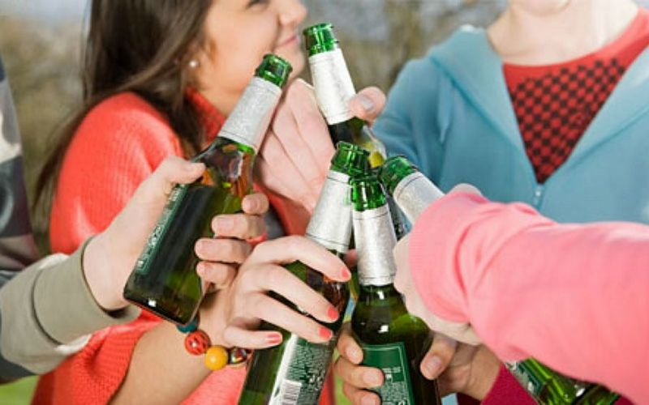
Причина у подросткового алкоголизма одна – воздействие с окружающим миром. Именно под воздействием внешних факторов у ребенка может появиться тяга к спиртному. Учитывайте, что у них стремительно развивается толерантность к алкоголю – привыкнуть к нему им удается всего за несколько месяцев.

Чаще всего алкогольную зависимость вызывают:
- Желание самоутвердиться, стать выше среди друзей;
- Неблагоприятное окружение – пьющие друзья;
- Наличие большого количества свободных денег;
- Наличие серьезных проблем, которых хочется забыть;
- Нехватка внимания родителей;
- Большое количество свободного времени;
- Слабохарактерность, питье за компанию.

Нужно отметить, что нередко сами родителя вызывают у ребенка подростковый алкоголизм. Во время застолья детям постоянно наливают рюмку спиртного, чтобы он преодолел психологический барьер. После этого ему кажется, что он уже стал взрослым, начинает выпивать самостоятельно. Постепенно у него развивается полноценная зависимость.

Проявления алкоголизма у подростков
Основным признаком, указывающим на наличие подросткового алкоголизма, является устойчивость к большим дозам спиртных напитков. В самом начале от употребления небольшого количества алкоголя у ребенка появляется удовольствие и радость, которые сменяются опьянением. При подростковом алкоголизме все происходит так: сначала подросток выпивает для веселья, после чего он активно двигается. После этого у него возникает депрессия, он может забыть некоторые моменты. На следующий день появляется апатичность, перепады настроения, злоба и агрессия.
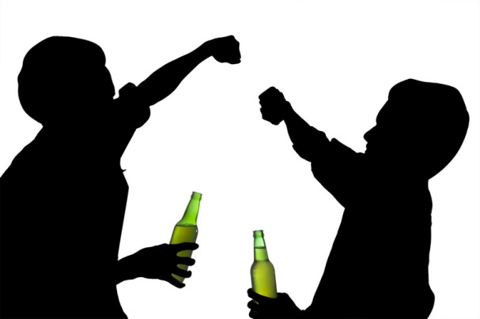
Распознать подростковый алкоголизм проще всего по открытому пристрастию к алкоголю. Ребенок выпивает часто, даже не скрывает этого. После этого у него становится неконтролируемое поведение.

Мировая статистика
Подростковый алкоголизм – проблема, которая актуальна во всем мире. Наибольшую часть исследований производили в Соединенных Штатах Америки. Местные специалисты доказали, что 97% детей в возрасте от 14 до 18 лет уже опробовали спиртное. По мере развития также увеличивалось количество алкоголя. Подобная проблема коснулась и европейского региона.
Было доказано, что подобная зависимость возникает:
- В 61% случаев – из-за того, что ребенок получает дополнительное удовольствие.
- В 23% – чтобы не отставать от сверстников.
- В 16% – чтобы расслабиться, избавиться от перенапряжения.
В большинстве случаев впервые попробовать спиртное детям удается в 10-13 лет. Чтобы у них окончательно сформировалась привычка, достаточно полугода регулярного применения. Наибольшую распространенность проблема имеет среди детей 14-15 лет. По данным на 2000 год, детский алкоголизм встречался у 18 из 100 подростков. К 2011 этот показатель вырос до 20.

Последствия
Нужно учитывать, что наибольшая опасность подросткового алкоголизма заключается в его влиянии на центральную и периферическую нервные системы. В 10-14 лет у человека развивается сеть нейронов, формируются привычки. Из-за этого спиртное в этот период максимально опасно. Детский организм не настолько вынослив, как взрослый. Из-за этого зависимость у них может развиваться крайне быстро.
В целом, негативные последствия подросткового алкоголизма можно объединить в отдельные группы:
- Воздействие на нервную систему и головной мозг. При регулярном применении алкоголя вы значительно снижаете мозговую активность. Дополнительно снижается концентрация, внимание, память. Ребенок уже не в состоянии нормально учиться, от умственно и морально деградирует. Единственный интерес, который у него есть, – это спиртное.
- Этиловый спирт, который и делает алкогольные напитки алкогольными, негативно воздействует на стенки желудка и печени. У подростка эти органы выделяют ферменты медленно и в небольшом количестве. Открытая для негативного воздействия печень стремительно разрушается. Нарушается обмен белков и углеводов, нарушается усвояемость полезных элементов.
- Спирт крайне опасен для функционирования желудка и всей пищеварительной системы. Доказано, что после его употребления начинается активная выработка желудочного сока, что разрушает стенки органа. Также перестает нормально функционировать поджелудочная железа, из-за чего развивается диабет и панкреатит. При частом употреблении спиртного из организма вымываются все полезные элементы.

Влияние спиртного на психику ребенка
Употребление алкогольных напитков способно вызвать стойкое нарушение в работе его психики. Чем раньше появится эта пагубная привычки, тем опаснее изменения.
В целом, они выглядят следующим образом:
- Если давать алкоголь ребенку в 4-5 лет, у него может возникнуть олигофрения. Распознать ее можно по неловким движениям, неразвитой речи, отсутствию генетических навыков – ребенок не может самостоятельно себя обслуживать.
- При употреблении спиртного с 6-7-летнего возраста может возникнуть деградация личности – ребенок теряет интерес к развитию, все его действия направлены на процесс – он не думает о результате.
- Если пить спиртное в 7-11 лет, то страдает нервная система. У ребенка появляются частые срывы, он становится эмоционально неустойчивым. Ему не удается нормально дружить, любить, сочувствовать близким.
- При развитии алкогольной зависимости в 12-14 лет нарушается мышление, может страдать интеллект. Такие дети заметно отличаются от сверстников
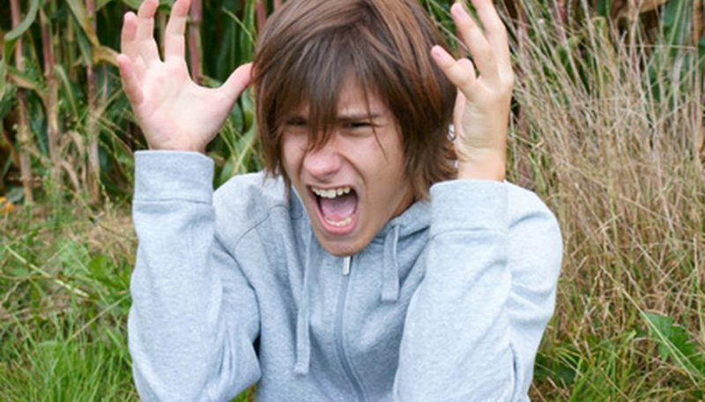
- Если принимать спиртное в умеренных количествах в 16-17 лет, то страдает нервная система – может возникнуть неадекватная самооценка, прямолинейность, категоричность.

Особенности подросткового алкоголизма
Основным отличием подросткового алкоголизма от взрослого является то, что у детей достаточно быстро возникает социальная дезадаптация. Они практически сразу же забрасывают учебу, прежние интересы не представляют для них ценность, появляются конфликты в семье, на учебе, с друзьями.
Нередко возникают проблемы с законом, которые появляются из-за чрезмерной агрессивности. Одного употребления спиртного подросткам становится недостаточно – они начинают употреблять лекарственные препараты, средства бытовой химии.
У ребенка возникают необратимые изменения, его личность становится менее выраженной.
Если вам удастся отвести свое чадо к врачу как можно скорее, возможно, вам удастся предотвратить развитие негативных последствий.
Особенность подросткового алкоголизма является быстрая смена эйфории на депрессивно-злобное настроение. Ребенок начинает совершать асоциальные поступки.

Лечение подросткового алкоголизма
Лечение алкоголизма у подростков требует обязательной консультации у лечащего врача. Категорически запрещено пускать эту проблему на самотек – постарайтесь незамедлительно принять меры для исключения негативного воздействия спиртного.
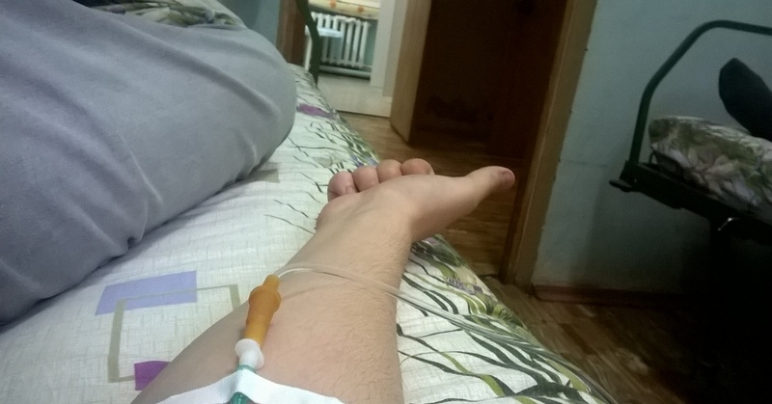
Необходимо комплексно подходить к решению проблемы – оздоравливать организм ребенка в целом. Только так эффективность выбранной вами терапии позволит не допустить развития осложнений в будущем.
Спиртное, попадания в организм, в первую очередь поражает мишени. К ним относят нервную систему человека. Под влиянием алкоголя происходит торможение развития молодого организма, развитие его личности затормаживается. Рано или поздно у ребенка появляются признаки нарушения памяти, он не может концентрировать свое внимание, отсутствует логическое мышление. Личность постепенно деградирует.
Во время пубертатного периода возникают множественные физические и психологические изменения. Под воздействием спиртного кратность выброса алкоголя значительно возрастает. Подросток становится просто непредсказуемым, тяжело предугадать его действия. В некоторых случаях он становится опасным для общества. Нужно учитывать, что лечение подросткового алкоголизма имеет ряд особенностей. У детей не применяется условно-рефлексная терапия – она легко может спровоцировать обратный эффект. Не все специалисты берутся за кодировку.
Молодые люди с агрессией принимают любую попытку им помочь, поэтому добровольное лечение не всегда является возможным. Наиболее эффективным в лечении зависимости является комплексный подход – физиологический и психологический. Также при формировании схемы лечения нужно учитывать возраст пациента.

Это позволяет нормализовать функционирование почек и печени. Дополнительно назначаются витаминные комплексы и ноотропные лекарственные средства – с их помощью удается снять эмоциональное напряжение, а также вернуть организму жизненные силы.
Очень важно найти хорошего психотерапевта для ребенка. Только он сможет полноценно восстановить психическое здоровье ребенка. Гипноз – еще один популярный метод кодировки у детей. Он является достаточно эффективным, ведь психика ребенка достаточно подвижна – воздействовать на нее легко. Вылечить зависимость от спиртного поможет химиотерапия. Положительно зарекомендовали себя восстановительные и поддерживающие мероприятия. Учитывайте, что назначать их должен специалист.
Не забывайте, что ребенку необходимо обеспечить полноценный досуг. Запишите его в бассейн, спортзал, стадион, чтобы у него не было свободного времени. Сделайте так, чтобы ребенок раскрыл свой талант – он должен перестать общаться со сверстниками, которые втянули его в это болото. Можете использовать средства народной медицины, некоторые из них действительно обладают эффективностью. В стационаре зависимость от спиртного лечится в специальных боксах, чтобы исключить контакт ребенка с любыми личностями.
Дополнительно можно посмотреть информационный материал в сети Интернет на сайтах:

https://reshenie-web.ru/blog/posledstviya-upotrebleniya-alkogolya.html
https://studopedia.ru/8_72251_prichini-i-posledstviya-detskogo-alkogolizma.html
https://zdorovnet.ru/alkogolizm/alkogolizm-sredi-detey.html

